[БУДЬТЕ ОСТОРОЖНЫ В ПЕРИОД ЛЕДОСТАВА!](http://gremyachinsk.msurb.ru/index.php/148-%D0%B1%D1%83%D0%B4%D1%8C%D1%82%D0%B5-%D0%BE%D1%81%D1%82%D0%BE%D1%80%D0%BE%D0%B6%D0%BD%D1%8B-%D0%B2-%D0%BF%D0%B5%D1%80%D0%B8%D0%BE%D0%B4-%D0%BB%D0%B5%D0%B4%D0%BE%D1%81%D1%82%D0%B0%D0%B2%D0%B0)

Категория: [Новости](http://gremyachinsk.msurb.ru/)

Опубликовано 21.10.2014 10:14

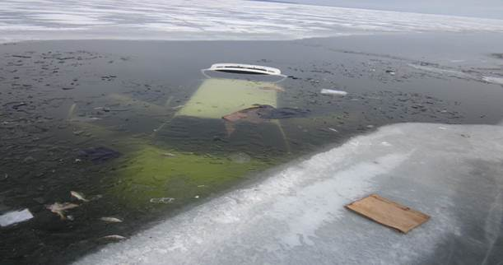

С целью минимизации гибели людей Прибайкальский инспекторский участок ФКУ «Центр ГИМС МЧС России по Республике Бурятия» информирует жителей и гостей Прибайкальского района о запрете «Выезда на лёд» в период ледостава во избежание провалов автотранспорта и гибели людей на водных объектах.

На подъездных путях к оз. Котокель, р. Турка, которые являются любимыми местами рыбаков-любителей подлёдного лова, и в местах выхода граждан на ледяной покров с целью ближайших путей переправы через реки Селенга, Итанца, представителями муниципальных образований «Гремячинское», «Туркинское», «Турунтаевское», «Итанцинское» на период ледостава  заблаговременно будут выставлены аншлаги «Выход, выезд на лёд запрещён!».

За нарушение природоохранного законодательства, а именно  выезд на лед через границы водоохранных зон водоёмов,  граждане будут привлекаться к административной ответственности по ст. 8.42 КоАП РФ в виде штрафа от трех до четырех тысяч рублей, а также по  другим статьям кодекса.

Во избежание несчастных случаев на воде и привлечения граждан к административной ответственности необходимо оставлять автотранспорт на береговой линии.

Хочется обратиться к гражданам: соблюдайте минимальные правила безопасности в период ледостава, при обнаружении детей на водоёмах в опасных местах не проходите мимо, а выведите детей на безопасное место и расскажите им о правилах поведения в период ледостава, случаях гибели людей на водоёмах.

Прибайкальский инспекторский

участок ФКУ «Центр ГИМС МЧС